VIỆN QUẢN TRỊ & CÔNG NGHỆ FSB


ỨNG DỤNG MẠNG NEURAL NETWORK TRONG PHÂN BIỆT NGÔN NGỮ KÝ HIỆU

Học viên: Lê Thanh Toàn

Lớp: MSE09

MSHV: 20MSE23025

1 – Giới thiệu
Trong nghiên cứu này, em sẽ trình bày phương pháp nhận dạng ngôn ngữ ký hiệu bằng phương pháp neural network. Lần đầu mô hình được huấn luyện đơn giản, sau đó sẽ được áp dụng các phương pháp tối ưu.
2 – Tập dữ liệu
Tập dữ liệu được sử dụng trong nghiên cứu này được download từ link https://www.kaggle.com/datamunge/sign-language-mnist . Có 2 file csv được download là sign_mnist_train.csv và sign_mnist_test.csv tương ứng với 2 tập dữ liệu huấn luyện và kiểm thử. Mỗi dòng của file csv sẽ có 2 thông số chính:
- Label chính là chữ số của bức ảnh.
- Các cột pixel1, pixel2, ... pixel784 chính là giá trị pixel của bức ảnh
Có tổng cộng 27455 bức ảnh trong tập huấn luyện và 7172 bức ảnh trong tập kiểm thử. Với tập huấn luyện thì mỗi ký hiệu có khoảng 1000 bức ảnh, còn với tập kiểm thử thì mỗi ký hiệu có khoảng 300 bức ảnh.
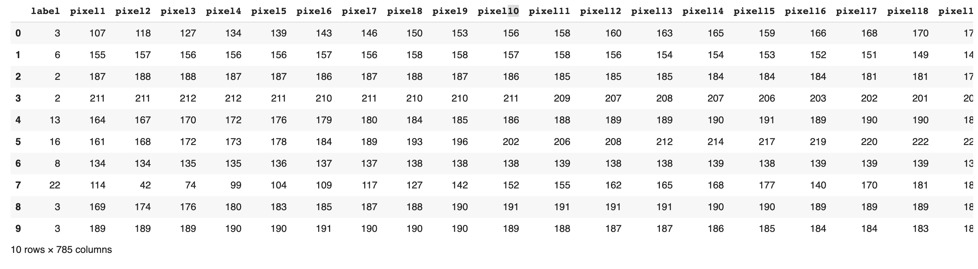
Hình 1: Data lưu trữ trong file csv.

Label | Training | Testing
0 | 1126 | 331
1 | 1010 | 432
2 | 1144 | 310
3 | 1196 | 245
4 | 957 | 498
5 | 1204 | 247
6 | 1090 | 348
7 | 1013 | 436
8 | 1162 | 288
10 | 1114 | 331
11 | 1241 | 209
12 | 1055 | 394
13 | 1151 | 291
14 | 1196 | 246
15 | 1088 | 347
16 | 1279 | 164
17 | 1294 | 144
18 | 1199 | 246
19 | 1186 | 248
20 | 1161 | 266
21 | 1082 | 346
22 | 1225 | 206
23 | 1164 | 267
24 | 1118 | 332
Tổng cộng | 27455 | 7172

Bảng 1: tóm tắt tập dữ liệu huấn luyện và kiểm thử

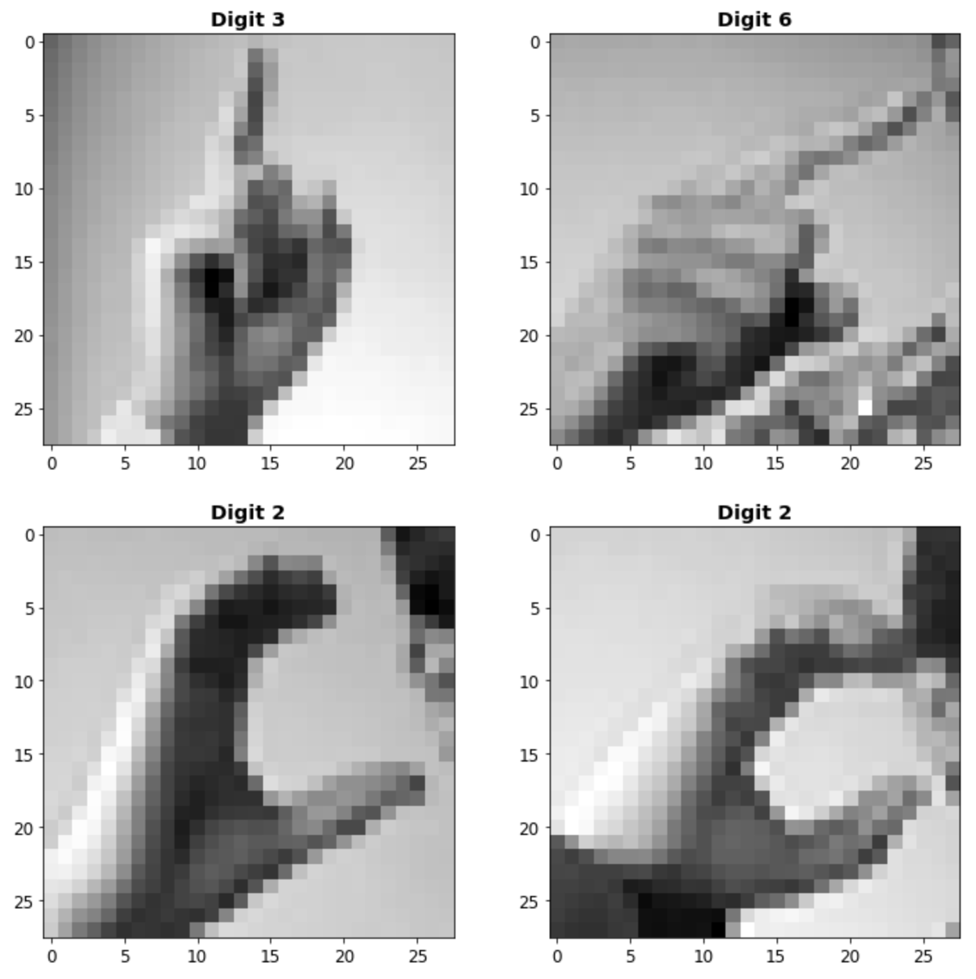
Hình 2: Ký hiệu được tạo từ các giá trị pixel trong file csv.

3 – Mạng neural 2 lớp, không sử dụng optimization
Lần đầu sẽ dùng một mạng neural đơn giản:
- 2 layers: 1 hidden layer có 28x28 = 784 neural với activation là `Relu` và 1 output layer có 24 neural (tương ứng với 24 label) với activation là `softmax`.
- Epochs = 500
- learning_rate = 0.001
- batch_size = 27455 (full batch của tập dữ liệu huấn luyện, không xài mini-batch)

3.1 – Kết quả training
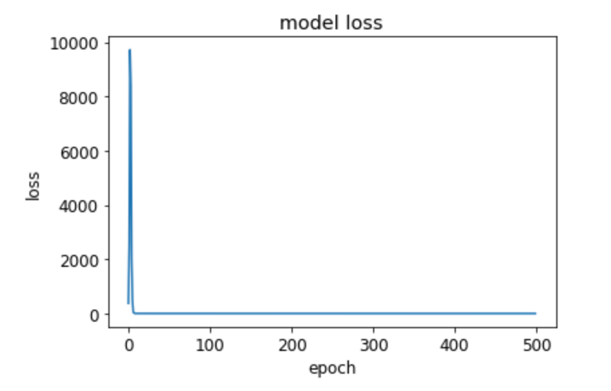
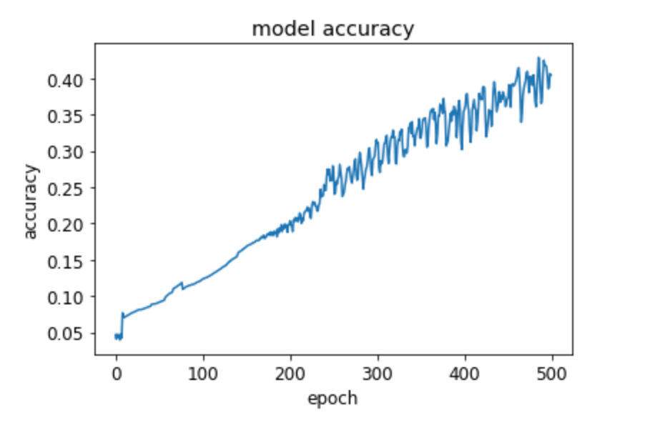
Hình 3: Loss và accuracy theo epoch
- Thời gian huấn luyện: 682.3(s)
- Loss tại epoch 500: 1.96
- Training accuracy tại epoch 500: 40%
- Training error: 100 – 40 = 60%

3.2 – Kết quả training
- Accuracy: 29.21%
- Test error: 100 – 29.21 = 70.79%

3.3 – Đánh giá mô hình:
Dựa vào các thông số trên, chúng ta dễ dàng nhận ra mô hình chưa được huấn luyện tốt. Như vậy, bước tiếp theo sẽ là tìm cách giảm training error. Có 2 cách có thể thử nghiệm:
- Huấn luyện mô hình lâu hơn: tăng epochs từ 500 lên 1500
- Tăng số lượng layers của mô hình: hiện tại chỉ có 2 layers, tăng lên 4 layers để mô hình có thể học "sâu" hơn.
Lần train đầu mất 692.3 giây nhưng với 2 phương pháp trên sẽ mất nhiều thời gian để huấn luyện nên em áp dụng các kỹ thuật optimizations như momentum, adam để tăng tốc cho việc training mô hình.

4 – Huấn luyện mô hình lâu hơn: tăng epochs từ 500 lên 1500

4.1 - Kết quả training
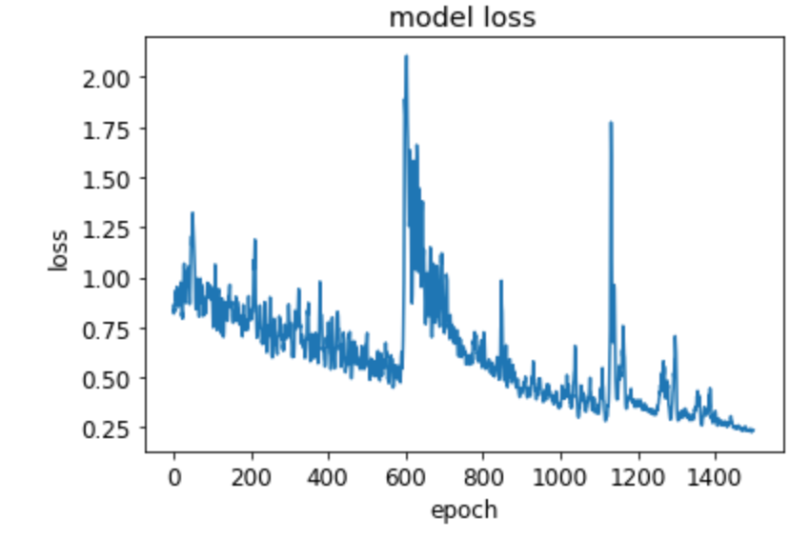
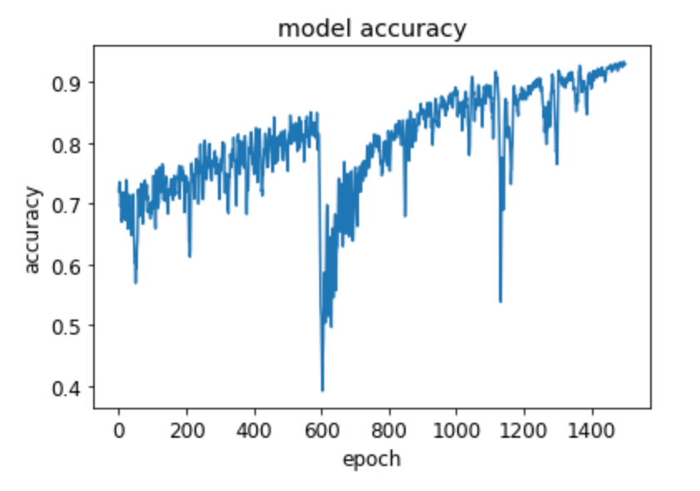
Hình 4: Loss và accuracy theo epoch
- Thời gian huấn luyện: 2122.2(s)
- Loss tại epoch 1500: 0.024
- Training accuracy tại epoch 1500: 93%
- Training error: 7%

4.2 - Kết quả test
- Accuracy: 59.72%
- Test error: 100 – 59.72 = 40.28%

5 – Huấn luyện mô hình sâu hơn: sử dụng 4 layers
- 4 layers: 3 hidden layer có 28x28 = 784 neural với activation là `Relu` và 1 output layer có 24 neural (tương ứng với 24 ký hiệu) với activation là `softmax`.
- Epochs = 1500
- learning_rate = 0.001
- batch_size = 27455 (full batch của tập dữ liệu huấn luyện, không xài mini-batch)

5.1 – Kết quả training
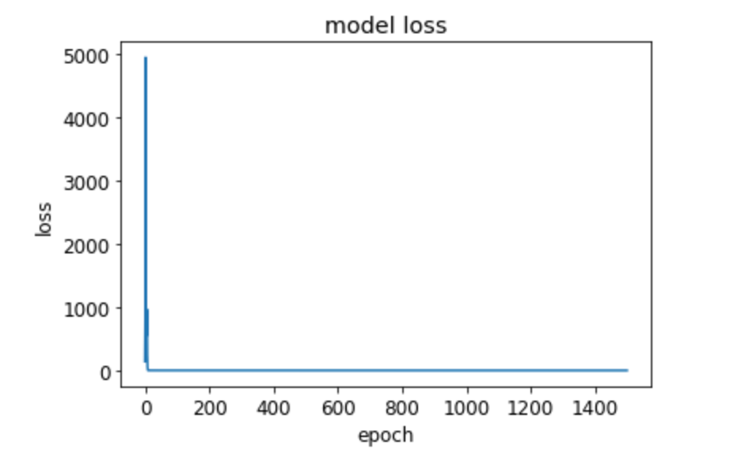
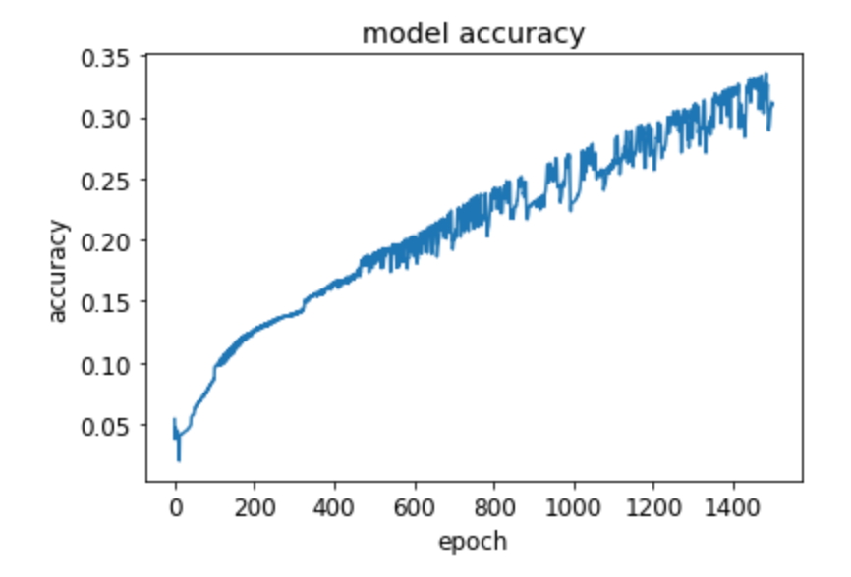

Hình 6: Loss và accuracy theo epoch

- Thời gian huấn luyện: 6982.5(s)
- Loss tại epoch 1500: 2.4
- Training accuracy tại epoch 1500: 31%
- Training error: 69%

5.2 – Kết quả test
- Accuracy: 21.07%
- Test error: 100 – 21.07 = 78.93%

5.3 – Đánh giá mô hình:
Thời gian huấn luyện mô hình cũng lâu hơn trước rất nhiều: 6982.5 giây. Và mô hình sau khi huấn luyện không hề có độ chính xác cao hơn mô hình 2 layers ở bước trước đó. Vì vậy, mô hình 2 layers sẽ được xài cho các bước tiếp sau đây.

6 – Optimize mô hình bằng phương pháp momentum và xài mini batch
- batch size: 128
- epochs: 1000
- learning rate: 0.001
- momentum: 0.9

6.1 – Kết quả training
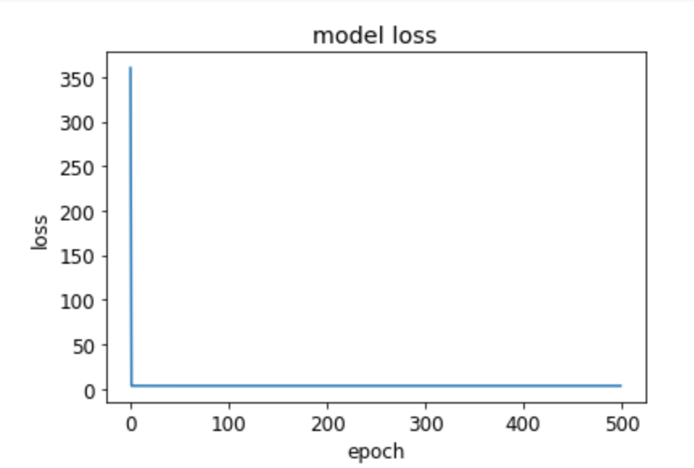
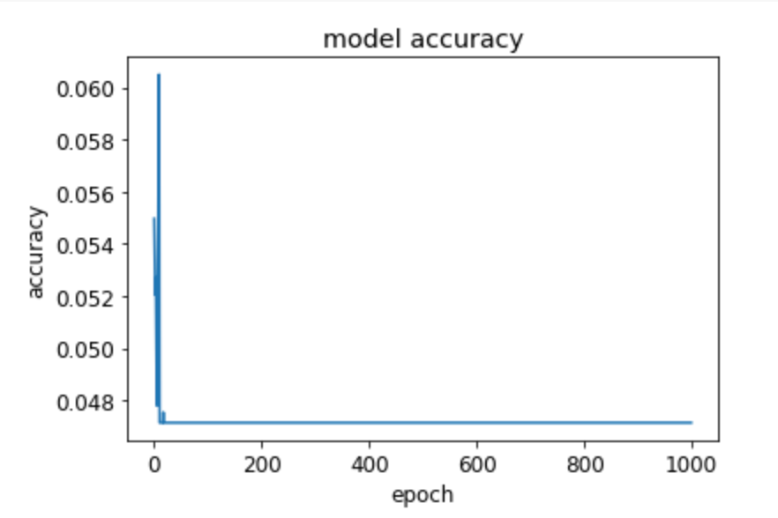
Hình 7: Loss và accuracy theo epoch

- Thời gian huấn luyện: 2651(s)
- Loss tại epoch 1500: 3.17
- Training accuracy tại epoch 1500: 4%
- Training error: 96%

6.2 – Kết quả test
- Accuracy : 2.01%
- Test error: 97.99%

7 – Optimize mô hình bằng phương pháp Adam và xài mini batch
- batch size: 128
- epochs: 1000
- learning rate: 0.001

7.1 – Kết quả training
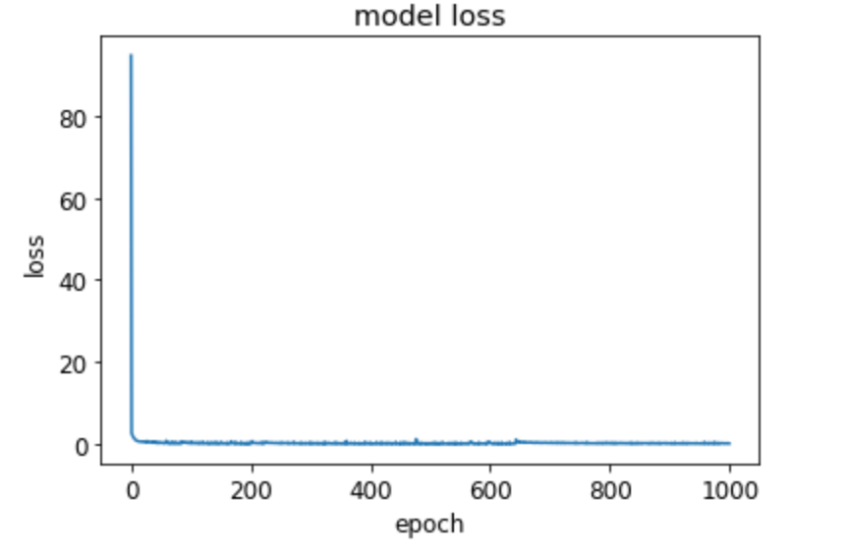
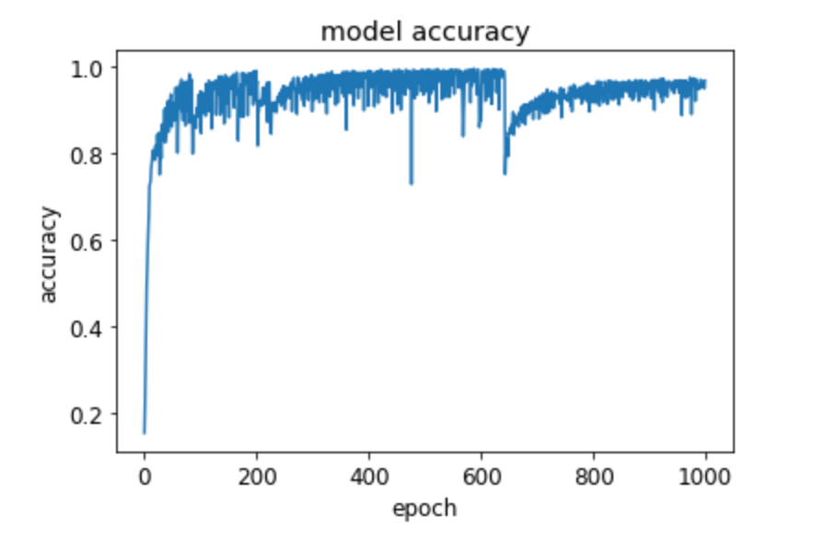
Hình 8: Loss và accuracy theo epoch

- Thời gian huấn luyện: 2796(s)
- Loss tại epoch 1000: 0.1
- Training accuracy tại epoch 1500: 96%
- Training error: 4%

7.2 – Kết quả test
- Accuracy: 42.53%
- Test error: 57.47%

8 – Kiểm tra các metrics recall, precision, f1-score cho mô hình sử dụng Adam
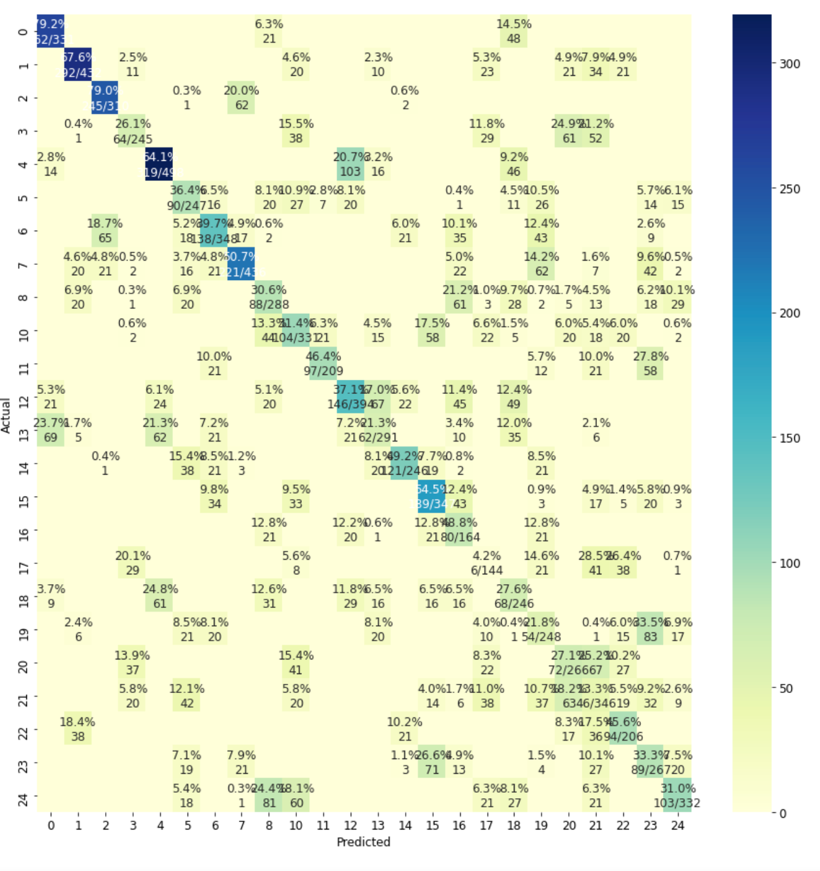

Hình 9: confusion matrix và recall

9 – Kết luận
- Mô hình mạng neural 2 lớp có performance tốt hơn mạng neural 4 lớp với tập dữ liệu sử dụng trong bài nghiên cứu này.
- Optimization bằng phương pháp Adam cho kết quả hội tụ nhanh hơn phương pháp momentum.

